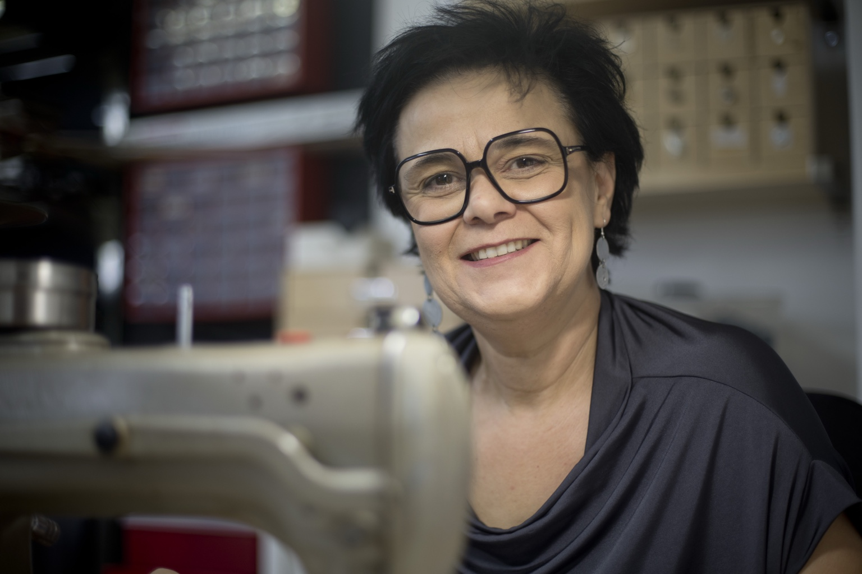  KONTAKT  www.atelierbyangelika.at  atelier_by_angelika  a.ahmed-schedl@gmx.at  7210 Mattersburg  +43 664 1488824  KUNSTKURSE  Experimentelles Aktzeichnen  in der Werkstätte für Kunst  und Kultur in Wien, Neumarkt an der Raab | ANGELIKA  AHMED-SCHEDL  Lehrerin | Textilkünstlerin  Mitglied der Berufsvereinigung der bildenden Künstler Österreichs  BERUFSERFAHRUNG  Seit 2019 | Lehrerin an der Modeschule der Stadt Wien im Schloss Hetzendorf  2003–2018 | Lehrertätigkeit an Fachschule für Mode Siebeneichengasse in Wien  1991–1999 | Schnittdirektrice in Wien, Graz und Salzburg  AUSBILDUNG  Seit 2026 | Wiener Schule für Kunsttherapie (WSK)  1999–2002 | Hochschule für Lehramt Mode und Bekleidungstechnik  1991 | Meisterprüfung für Damenkleidermacher in Graz  1989–1991 | Meisterklasse für Mode in Graz  1985–1989 | Höhere Lehranstalt für Mode und Bekleidungstechnik in Wiener Neustadt

